**Информация**

**о проведении классного часа**

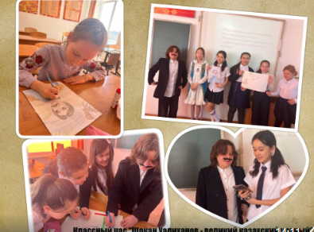Шоқан Уәлихановтың өмірі мен қызметіне арналған апталық аясында 5 "Д" сыныбының сынып жетекшісі "Шоқан Уәлиханов-Ұлы қазақ ғалымы"тақырыбында сынып сағатын өткізді. Аталған іс-шараның мақсаты-білім алушыларға қазақстандық патриотизмді, бейбітшілікті, ұлттық келісімді қалыптастыру, көрнекті ғалым туралы білім мен түсініктерді тереңдету және кеңейту.

Сынып жетекшісі ұлы жазушының шығармашылығы мен өмір жолы туралы айтып берді. Сынып сағаты барысында оқушылар көрнекті ғалым туралы бейнефильм көріп , сахналық қойылым көрсетті, Шоқан Уәлихановтың портретін салды.

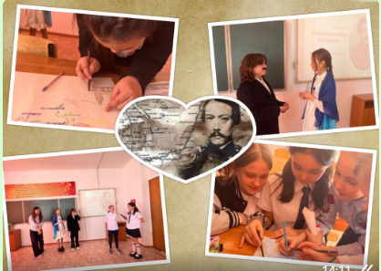В рамках недели, посвященной жизни и деятельности Шокана Уалиханова, классный руководитель 5 «Д» класса провела классный час на тему «Шокан Уалиханов-великий казахский ученый». Цель данного мероприятия-формирование у обучающихся казахстанского патриотизма, миролюбия, национального согласия, углубление и расширение знаний и представлений о выдающемся ученом.

Классный руководитель рассказала о творчестве и жизненном пути великого писателя. В ходе классного часа учащиеся просмотрели видеофильм о выдающемся ученом, сыграли сценку, написали портрет Шокана Уалиханова.

Ссылки на публикацию:

<https://www.instagram.com/p/Cq-Cr4UNuu4/?igshid=YmMyMTA2M2Y>=

<https://www.facebook.com/100045295273738/posts/pfbid0K8PakXtNoTQ3EBFrobuDKvqh7XP1Qb725ZLpm7exwxRH7MizTCo5xLnEh72WafABl/?d=w&mibextid=qC1gEa>

Заместитель директора по ВР Короткова О.Ф.